Ngôi nhà mới mọc lên từ Chương trình vì quê hương Đức Phổ yên Bình

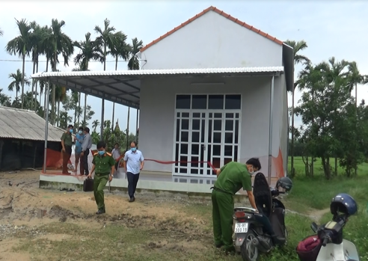
Vì quê hương Đức Phổ bình yên là một Chương trình do Công an thị xã Đức Phổ thành lập, hoạt động thời gian qua đã mang lại hiệu quả rõ rệt góp phần bảo đảm an ninh, trật tự và an sinh xã hội trên địa bàn.
Cách đây 36 tháng, ông Lữ Thành Liên, sinh năm 1954, ở thôn An Định, xã Phổ Thuận nằm trong diện là một hộ nghèo, ngày 05/7/2018 ông được Chương trình “Vì quê hương Đức Phổ bình yên” hợp đồng cho mượn tài sản (01 con bò giống - trị giá 17 triệu đồng), sau 03 năm chăm sóc, nuôi nấn ông thu lãi hơn 40 triệu đồng góp phần mua sắm trang thiết bị trong nhà và sửa ngôi nhà hư hỏng (bị cơn bão số 9 năm 2020 tàn phá), đến nay ông vượt qua khó khăn, có ngôi nhà khang trang, có cuộc sống ổn định và thoát nghèo.
Sáng ngày 25/11/2021, Lãnh đạo Công an thị xã Đức phổ cùng lãnh đạo Uỷ ban Mặt trận Tổ quốc Việt Nam thị xã và UBND xã Phổ Thuận đến nhà ông Liên làm việc về kết quả hợp đồng nêu trên, tại buổi làm việc ông Liên đề nghị thanh lý hợp đồng để trả lại số tiền đã mượn theo hợp đồng, ông cho rằng nhờ Chương trình mà gia đình ông đã ổn định cuộc sống thoát nghèo bền vững, số tiến này Công an thị xã cho những người khó khăn hơn ông mượn để giúp họ vượt qua khó khăn. Ngay sau khi ký thanh lý hợp đồng, ông Liên đã hoàn trả số tiền 17 triệu đồng, lãnh đạo Công an thị xã đã hỗ trợ, động viên cho gia đình ông phần quà trị giá 02 triệu đồng tiền mặt.

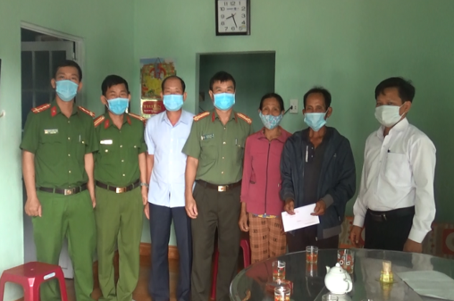
Lãnh đạo Công an thị xã tặng quà cho ông Liên
Tại buổi làm việc ông Nguyễn Văn Đức - Phó Chủ tịch UBND xã phổ Thuận trân trọng cảm ơn sự quan tâm của lãnh đạo Công an thị xã đã giúp đỡ cho gia đình ông Liên - công dân của địa phương từ một hộ nghèo trước khi Chương trình hỗ trợ đến nay ông vượt qua khó khăn, có cuộc sống ổn định, nhà cửa khang trang và đã thoát nghèo, đồng thời cho rằng Chương trình có sức lan tỏa lớn trên địa bàn xã Phổ Thuận và có tính nhân văn sâu sắc.
Cùng ngày lãnh đạo Công an thị xã đã đến nhà anh Lê Minh Tân, sinh năm 1988 ở thôn Hùng Nghĩa, xã Phổ Phong cũng là công dân có hợp đồng mượn tài sản (01 con bò và 01 con bê - trị giá 22 triệu đồng) từ Chương trình, sau 03 năm mượn tài sản của Chương trình anh đã thu lãi gần 40 triệu đồng góp phần xây mới ngôi nhà khang trang. Tại buổi làm việc anh Tân có nguyện vọng gia hạn hợp đồng mượn tài sản thêm thời gian để gia đình anh vượt qua khó khăn, ổn định cuộc sống, tích góp trả nợ và chăm lo cho hai con đang ăn học. Lãnh đạo Công an thị xã đã thống nhất ký gia hạn hợp đồng thêm 36 tháng, đồng thời đề nghị anh tiếp tục cố gắng nhiều hơn nữa để vượt qua khó khăn, có cuộc sống khang trang, nuôi con ăn học thành tài./.
Trung Tẩn-Công an thị xã Đức Phổ

